嘉義市立民生國民中學生服裝儀容標準建議
2021/08/31校務會議通過
- 頭髮：以整潔、衛生為原則。
- 服裝：
  - 夏季為白色短袖上衣（胸前有二顆釦子之樣式）、男生為藍色短褲，女生可穿著裙子或褲裙，冬季為白色長袖上衣及藍色長褲，另加運動外套。
  - 制服繡校名、學號及姓名（如下頁圖示）。
  - 運動服繡校名、學號及姓名(如下頁圖示)。
  - 運動服由學校統一為同學收費量作。
- 鞋子、襪子：
  - 材質以運動鞋為主，顏色不拘。基於活動安全考量，不可穿著休閒鞋、厚底鞋、包鞋、跟鞋等不適合活動(運動)的鞋款。
  - 襪子以乾淨衛生為主，勿穿泡泡襪或韻律襪，且考量達到保護腳踝骨的效果，襪子長度建議包覆踝關節以上。
- 各式場合穿著規定
(一)進出學校時服裝儀容規定：
服裝標準：穿著學校制服或運動服，可以清楚辨識為本校學生。
(二)重要集會與活動時服儀規定：
朝會與周會：穿著學校制服或運動服，建議班級統一。
校慶/活動：班級統一，ex.班服、運動服或活動服裝。
(三) 班服日: 每周五為班服日，以班級為單位可選擇穿著制服、運動服、班服。
(四)平時校內服儀規定：
標準：統一學校服裝，若因天冷可添加衣物(註1)
註1：必須在學校”制服或運動服”及”學校外套”都穿搭的情況下，可在
”學校外套”內或外增加衣物。
- 其他：
  - 安全考量，各類裝飾品（如項鍊、戒指、手環、別針、耳環等）均不可佩戴。
  - 為維護學生健康衛生，不可留指甲或上指甲油，避免使用有色之(護)脣膏。

嘉義市立民生國民中學制服學號規定型式

男女皆同
 | 白色上衣制服 | 運動服 | 運動外套 | 背心
 | 字體方向皆統一由左至右(參照下圖)
校名 | ○ | ○ | ╳ | ╳
學號 | ○ | ○ | ○ | ╳
姓名 | ○ | ○ | ╳ | ╳
字體顏色 | 藍色 | 藍色 | 白色 | ╳

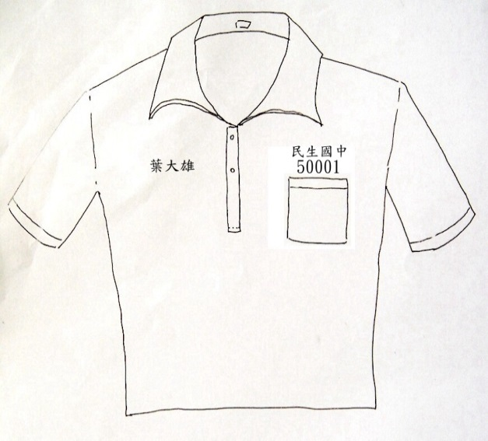
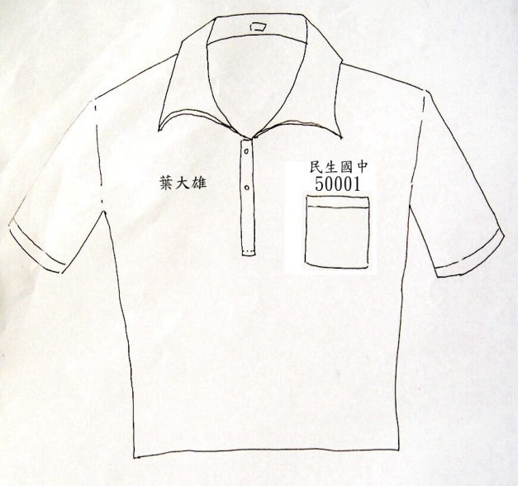
運動服(校名、學號、姓名)
(字體為標楷體，由左至右)

制服(校名、學號、姓名)
(字體為標楷體，由左至右)

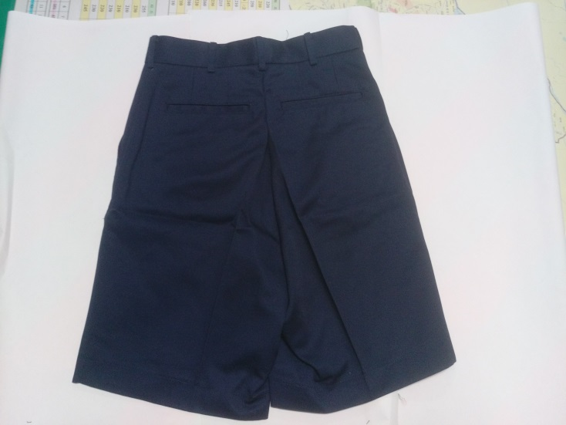 | 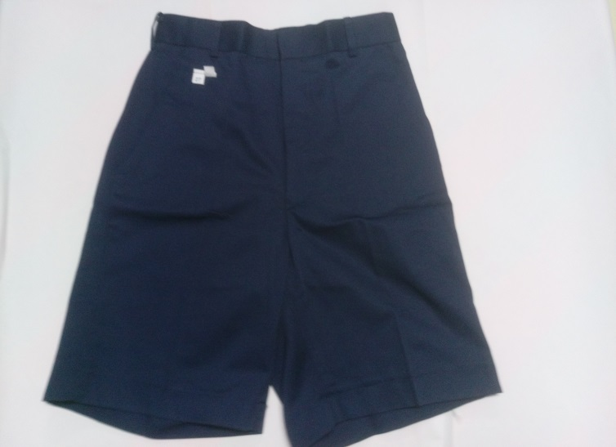
短褲(正面) | 短褲(反面)
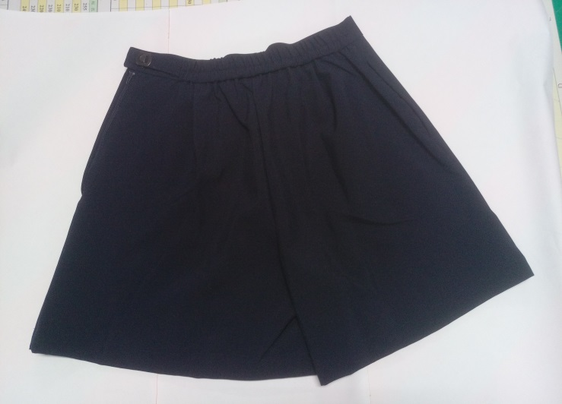 | 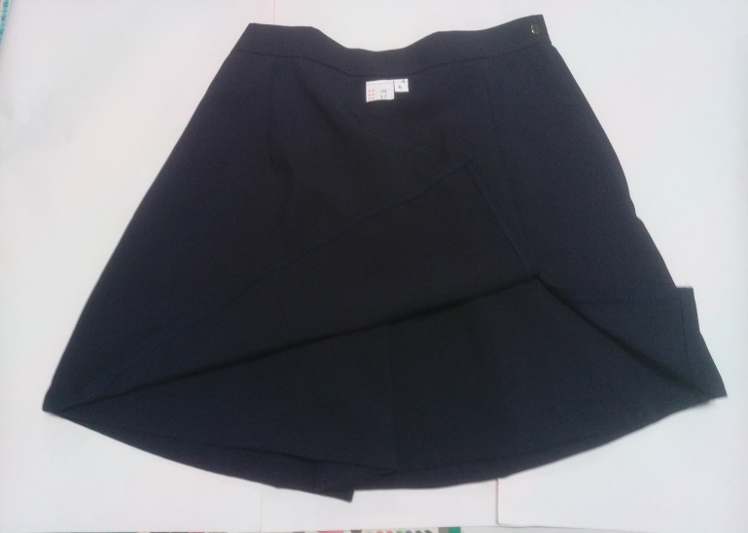
女生褲裙(正面) | 女生褲全裙(反面)

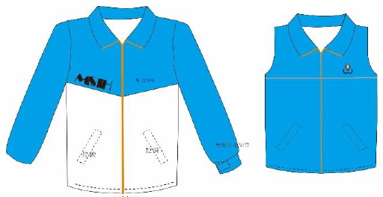
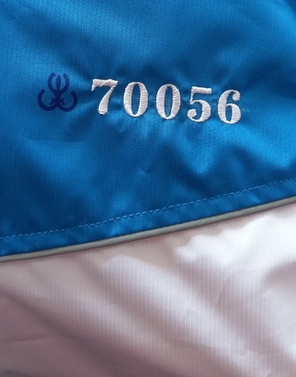

1.運動外套只需繡學號(不用繡學生姓名、校名)，請參閱附件照片。
2.以左胸口藍色校徽為起點，"由內向外"繡上"白色學號"，高度、大小與校徽同。
3.背心不用繡任何字樣。

